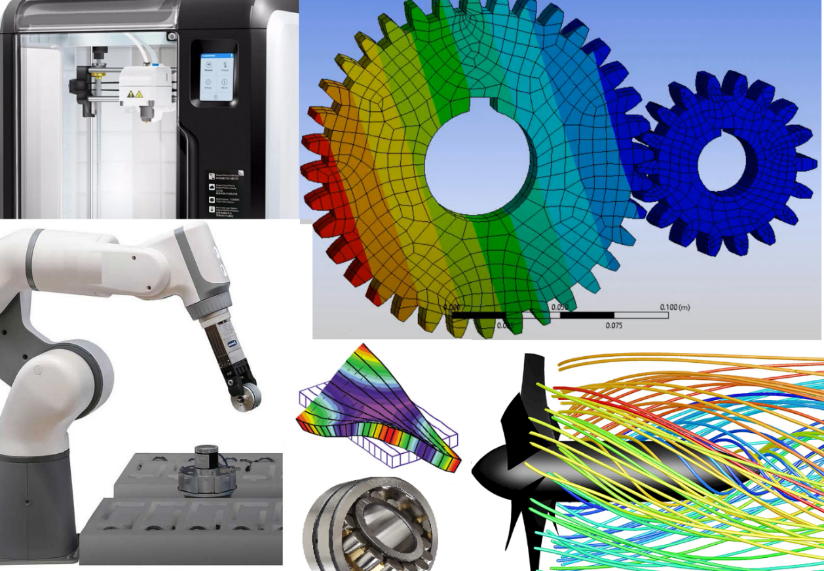

Makine Mühendisliği, Elektro Kimyasal İşleme ve 3B Yazıcılar gibi modern üretim yöntemlerini içeren laboratuvarlara sahiptir. Bölümümüzde ayrıca geleneksel talaşlı imalat laboratuvarı bulunmaktadır. Isı transferi, termodinamik ve akışkanlar mekaniği alanlarında, Francis Türbini, Seri Paralel Santrifüj Pompa, Basınç Kayıpları, Hava Kaynaklı Isı Pompası, Akışkan Debi Ölçümü deneylerinin yapılabileceği laboratuvar alt yapısına sahiptir. Öğrencilerimiz bu laboratuvarlarda teorik bilgilerini uygulayarak eğitim almaktadır. Ayrıca Katı modelleme ve Sonlu Elemanlar Analizleri konularında uzmanlaşarak mezun olmaktadır. Bölümümüzde, Yüksek Lisans ve Doktora eğitimleri de verilmektedir. Bu kapsamda lisansüstü çalışmalarda elektrokimyasal işleme, 3 boyutlu yazıcılar, termal enerji depolama, elektronik cihazların ve li-iyon bataryaların termal yönetimi, yenilenebilir enerji kaynaklarının etkin kullanımı, termoelektrik jeneratörler, yakıtlar ve yanma, yakma sistemleri üzerine AR-GE faaliyetleri deneysel ve sayısal olarak yürütülmektedir.

